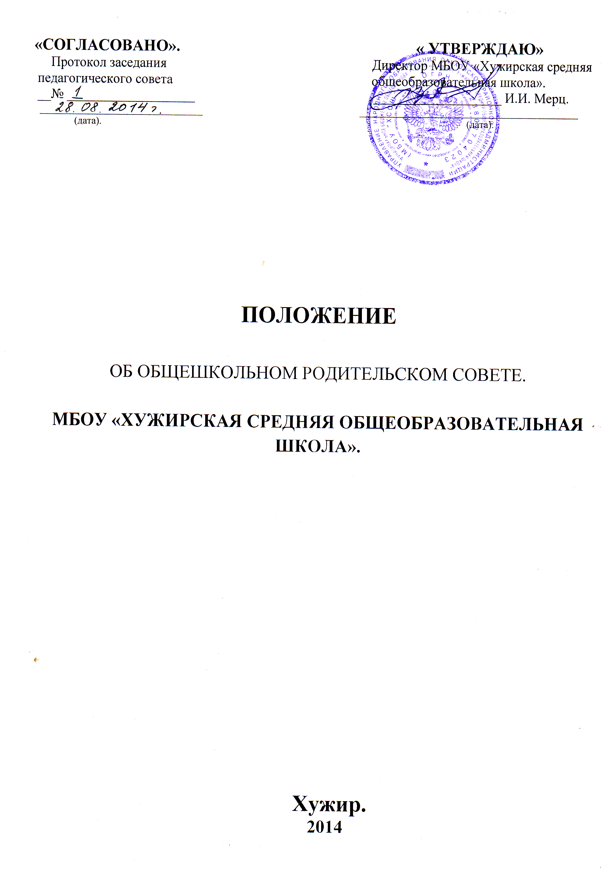
1. Общие положения.
1.1. Настоящее положение об общешкольном родительском совете (далее по тексту – Положение) разработано в соответствии с Федеральным законом от 29.12.2012 № 273-ФЗ "Об образовании в Российской Федерации", уставом МБОУ «Хужирская средняя общеобразовательная школа» (далее по тексту – Школа) и регламентирует деятельность родительского совета, (далее по тексту – Совет) являющегося одним из коллегиальных органов управления в Школе.
1.2. Совет - полномочный орган самоуправления Школы, состоящий из родительской общественности, выражающий и защищающий интересы родителей (законных представителей), учащихся и работающий в тесном контакте с администрацией и педагогическим коллективом Школы.
1.3. В своей деятельности Совет руководствуется Конвенцией ООН о правах ребенка, федеральным, региональным и районным законодательством в области образования, уставом Школы и настоящим Положением.
1.4. Сфера компетенции Совета определяется исходя из необходимости активного участия родителей в общественном управлении Школой, реализации прав и обязанностей записанных в Уставе Школы, в деле получения учащимися образования, сохранения и укрепления традиций Школы, ее внешнего вида, развития учебно-материальной базы.
1.5. Совет подчиняется и подотчетен общешкольному родительскому собранию. Срок полномочный Совета – один год (ротация состава комитета проводится ежегодно).
1.6. Для координации работы в состав Совета входит заместитель директора Школы по воспитательной работе.
1.7. Решения Совета являются рекомендательными. Обязательными для исполнения являются только те, в целях, реализации которых издается приказ по Школе.
1.8. Председатель Совета является членом педагогического совета и приглашается на его заседания по мере необходимости в зависимости от тематики обсуждаемых вопросов. Решения, принятые на заседаниях педагогического совета, доводятся до сведения всех членов Совета председателем на ближайшем заседании или внеочередном заседании.

2. Задачи Совета.
Деятельность Совета направлена на решение следующих задач:
2.1. Содействие администрации Школы:
- в совершенствовании условий для осуществления образовательного процесса, охраны жизни и здоровья учащихся, свободного развития личности;
- в защите законных прав и интересов учащихся;
- в организации и проведении общешкольных мероприятий.
2.2. Организация работы с родителями (законными представителями) учащихся Школы по разъяснению их прав и обязанностей, значения всестороннего воспитания ребенка в семье.
2.3. Повышение ответственности семьи за обучение и воспитание детей, и оказание ей помощи.
2.4. Привлечение родителей к активному участию в жизни Школы, в деятельности по профилактике вредных привычек, правонарушений у учащихся.
2.5. Содействие охране и укреплению здоровья учащихся.
2.6. Оказание помощи в укреплении хозяйственной и учебно-материальной базы класса и школы.
3. Функции Совета
Совет в пределах своей компетенции выполняет следующие функции:
3.1. Принимает участие:
- в воспитании у детей уважения к окружающим, сознательной дисциплины, культуры поведения, заботливого отношения к родителям и старшим;
- в повышении педагогической культуры родителей (законных представителей) учащихся, на основе программы их педагогического всеобуча;
- в проведении разъяснительной и консультативной работы среди родителей (законных представителей) учащихся, о правах, обязанностях и ответственности участников образовательного процесса;
- в привлечении родителей (законных представителей) учащихся, к организации внеклассной и внешкольной работы, учебно-исследовательской и общественной деятельности, работы с учащимися;
- в подготовке к новому учебному году.
3.2. Оказывает содействие педагогам в воспитании у учащихся, ответственного отношения к учебе, привитии им навыков учебного труда и самообразования.
3.3. Оказывает помощь:
- семьям в создании необходимых условий для своевременного получения детьми среднего общего образования;
- классным руководителям в изучении и улучшении условий воспитания детей в семье, в пропаганде среди родителей (законных представителей) учащихся положительного опыта семейной жизни;
- администрации в организации и проведении родительских собраний.
3.4. Контролирует совместно с администрацией Школы организацию и качество питания, медицинского обслуживания учащихся.
3.5. Рассматривает обращения учащихся, родителей (законных представителей), работников и других лиц в свой адрес, а также по поручению директора в адрес администрации Школы.
3.6. Вносит предложения на рассмотрение администрации Школы по вопросам организации образовательного процесса.
3.7. Координирует деятельность родительских советов классов.
3.8. Взаимодействует с педагогическим коллективом Школы по вопросам профилактики правонарушений, безнадзорности и беспризорности учащихся, а также с другими органами коллегиального управления Школы по вопросам проведения общешкольных мероприятий.

4. Права и обязанности Родительского Совета
4.1. Обращаться к администрации и другим коллегиальным органам управления Школы и получать информацию о результатах рассмотрения обращений.
4.2. Вносить на рассмотрение директора, педагогического коллектива, органов самоуправления Школы предложения по совершенствованию учебно-воспитательной деятельности.
4.3. Проверять качество питания детей, которое организовано в школьной столовой.
4.4. Приглашать:
- на свои заседания родителей (законных представителей) учащихся, по представлениям (решениям) родительских советов классов;
- любых специалистов для работы в составе своих комиссий.
4.5. Заслушивать сообщения директора, завучей, классных руководителей о состоянии и перспективах работы Школы, разъяснения по интересующим вопросам.
4.6. Ходатайствовать о поощрении родителей за успехи в воспитании детей, а также добиваться воздействия на нерадивых родителей.
4.7. Участвовать в подготовке и проведении родительских собраний.
4.8. Посещать уроки по приглашению либо по согласованию с администрацией.
4.9. Быть награжденным грамотой, дипломом или другим поощрением со стороны администрации Школы.
4.10. Принимать участие:
- в разработке локальных актов Школы;
- организации деятельности блока дополнительного образования детей.
4.11. Принимать меры по соблюдению учащимися, и их родителями (законными представителями) требований законодательства РФ об образовании и локальных актов Школы.
4.12. Разрабатывать и принимать:
- положение о Совете;
- положения о постоянных и (или) временных комиссиях Совета;
- план работы Совета;
- планы работы комиссий Совета.
4.13. Выбирать председателя Совета, его заместителя и контролировать их деятельность.
4.14. Принимать решения:
- о создании или прекращении своей деятельности;
- о создании и роспуске своих комиссий, назначении их руководителей;
- о прекращении полномочий председателя Совета и его заместителя.
4.15. Председатель Совета может присутствовать (с последующим информированием Совета) на отдельных заседаниях педагогического совета, других органов самоуправления по вопросам, относящимся к компетенции Совета.

5. Ответственность Совета
5.1. Совет несет ответственность:
    - за выполнение плана работы;
    - соответствие принятых решений действующему законодательству РФ и локальным актам Школы;
    - выполнение принятых решений и рекомендаций;
    - установление взаимодействия между администрацией Школы и родителями (законными представителями) учащихся, воспитанников по вопросам семейного и общественного воспитания;
    - бездействие отдельных членов или всего Совета.
5.2. Члены Совета, не принимающие участия в его работе, по представлению председателя Совета могут быть отозваны избирателями.

6. Организация работы
6.1. В состав Совета входят представители родителей (законных представителей) учащихся, по одному от каждого класса. Представители от классов (параллелей) избираются ежегодно на родительских собраниях классов (параллели) в начале каждого учебного года.
6.2. Совет на своем заседании избирает Председателя, заместителя, секретаря и работает по разработанному и принятому им регламенту работы и плану, который согласуется с администрацией Школы.
6.3. Непосредственное руководство деятельностью Совета осуществляет его председатель, который:
    - обеспечивает ведение документации Совета;
    - координирует работу Совета и его комиссий;
    - ведет заседания Совета;
    - ведет переписку Совета;
    - подписывает протоколы (председатель и секретарь)
6.4. Решения Совета принимаются простым большинством голосов его членов, присутствующих на заседании. В случае равенства голосов решающим является голос председателя. Решения, принимаемые в пределах своих полномочий, доводятся до сведения через доску объявлений или в другой форме.
6.5. Заседания Совета созываются по мере необходимости, но не реже одного раза в триместр и являются правомочными, если на нем присутствуют не менее половины общего состава членов, и за его решения проголосовало более половины присутствующих.
6.6. О своей работе Совет отчитывается перед общешкольным родительским собранием по мере необходимости, но не реже двух раз в год.
6.7. Свою деятельность члены родительского совета осуществляют на безвозмездной основе.
6.8. Совет для более успешной работы образует комиссии:
- по связям с общественностью;
- по дисциплине и порядку;
- по организационным и финансово-хозяйственным вопросам;
- по правовому всеобучу.
Совет может образовывать и другие комиссии для изучения вопросов, относящихся к его компетенции, которые согласуются с директором Школы.
6.9. Переписка Совета по вопросам, относящимся к его компетенции, ведется от имени Школы, документы подписывают директор Школы и председатель Совета.

7. Делопроизводство
7.1. Совет ведет протоколы своих заседаний и общешкольных родительских собраний в соответствии с Инструкцией о ведении делопроизводства в Школе.
7.2. Протоколы хранятся в канцелярии Школы.
7.3. Ответственность за делопроизводство в Совете возлагается на председателя Совета или секретаря.

Срок действия данного положения не ограничен.

